一、供应商报价需知：
- 投标资料纸质版一式两份，密封加盖单位公章递交。
- 请在投标资料的封面备注项目名称、公司联系人、联系方式。
- 需于截止日期前递交投标资料至采购处，所有资料均需加盖企业红章，包括但不仅限于以下资料：
1.技术标1份：
① 供应商三证复印件（企业组织机构代码、税务登记证、营业执照复印件）
② 投标产品详细产品参数和介绍（包括且不仅限于产品制造商及品牌、材质、规格、技术参数等对采购需求的响应程度）
③供货及售后服务能力（包括且不仅限于产品销售同类业绩、交货期、质保期、售后服务承诺）
④ 其他供应商认为需要提供的文件
2.商务标1份，需单独密封在信封内
①报价一览表：请注明投标产品名称、规格型号、制造商、品牌等相关信息。本次报价价格包含货物到达医院指定位置并能正常使用所需的一切费用，包括但不限于包装费、运输费、装卸费、税费、售后等。
②投标人针对报价需要说明的其他文件和说明（如有）。
3. 评标办法：本项目中标一家，评标总得分最高者为中标供应商。
评标总得分=产品质量技术分（满分10分）/投标报价。
产品技术分（满分10分）
序号 | 评标内容 | 满分分值
1 | 产品质量技术分 | 0-8分
2 | 供货及售后服务能力（包含且不仅限于产品销售同类业绩、交货期、质保期、售后服务承诺） | 0-2分

- 采购需求：
龙湾院区住院部1楼检验中心试验台采购参数及清单
参数要求：
实验边台、中央台、转角台、仪器台（钢木结构）
外型规格：中央实验台L*750W*850H；边台实验台L*750W*850H；承重限制：250kg/m。
金属框架：所有钢制部件采用1.2mm厚的优质型钢。垂直构架为40mm×60mm δ1.2mm钢材焊接，连接杆采用25mm×25mm δ1.2mm钢管制作，连接翼采用1.2mm钢板制作经镀锌处理。钢管表面经酸洗、磷化、灰白环氧树脂粉体喷涂，化学防锈处理，耐酸碱腐蚀，平整光滑，不允许有喷涂层脱落、鼓泡、凹陷、压痕以及表面划伤、麻点、裂痕、崩角和刃口等，钻孔位置最低要求由模具定位。切割、钻孔和倒角应去毛刺。台体承重能力实验台：150kg/m2。
台 面：12.7mm厚国产实芯理化板台面，周边加厚≥25mm，抗撞击、刻刮、耐磨、耐高温、防潮湿、抗紫外线、防火性、防静电，需具备防化学药品侵蚀及易清洁等性能，需适用于实验室及无尘区域。其他符合实验室台面国家标准。
柜 体：18mmE1级优质环保三聚氰胺刨花板；所有断面经优质2.0mm PVC封边防水处理，所有板件采用拆装式三合一连接，结构稳固，承重性能好且易于拆迁，利于在实验室这个特殊的工作环境使用。所有断面经优质2.0mm PVC封边防水处理，四边倒角圆滑处理。
门 板：采用18mmE1级优质环保三聚氰胺刨花板，所有断面经优质2.0mm PVC封边防水处理，四边倒角圆滑处理。
拉 手：铝合金一字型隐形拉手，表面经环氧喷涂。防酸碱，防腐蚀。
铰 链：110度门铰表面经电镀处理，螺栓固定处有胶垫，弹性好，外形美观，使用过程中无噪音。
抽 屉：抽屉面板材质同门板，底板用9mmE1级优质环保三聚氰胺刨花板，其它材质同柜身；两侧设有自走托底滑轨，配高强度耐磨滑轮，使滑轮抽出时平滑顺畅且低噪音。模具成型，表面经乳白色环氧静电喷涂，耐腐蚀。抽屉装置：采用三节滚珠静音导轨，伸缩自如、承重力强，运动负重≥25kg，能够承受≥100000 次，抽屉内表面均要设有防撞垫片。抽屉能完全拉出，以便取放物品。
导 轨：三节静音导轨。
活动背板：采用18mmE1级优质环保三聚氰胺刨花板，活动可拆卸式，便于使用过程中检修水、电、气等管道。
活动层板：采用18mmE1级优质环保三聚氰胺刨花板，所有断面经优质1mmPVC封边防水处理，活动可拆卸式，四边倒角圆滑处理。

地 脚：高强度可调地脚，组合结构，地脚材质为高强度尼龙，底部为防滑纹设计，通过钢制镀锌制作的M10*60 螺杆连接组合，防震性能好，且具耐腐蚀、耐老化、减震及防滑的功能，在不水平的环境下可调节台的水平，调节高度为0-40mm。
水 槽：采用高密度PP材料一体成型，规格为500*400*300（内径）。耐强酸强碱耐＜80℃有机溶剂并耐150℃以下高温。
水龙头：采用实验室专用三联化验水龙头，经纯环氧树脂塑粉高温固化处理，防酸碱、防锈。
防塞落水头：高密度PP材料一体成型，防虹吸、防阻塞。
线 槽：选用高120mm梯形线槽，由铝合金型材一次拉伸成型，附多功能插座。
配 电：采用10A 220V或15A 380V多功能插座，适合各种仪器插头。（按每米2只配置）

实验台要求：所有实验台除了满足上述技术参数外，生产工艺得满足以下特定要求：在优先考虑坐人位数量的基础上，柜体尽量做深，抽屉超出柜体140mm，内凹部分柜体深度不得低于480mm，便于更多放置物品，桌上线槽均使用铝合金电镀线槽。所有柜体均需合理安排分割制作，可独立搬迁单独使用。

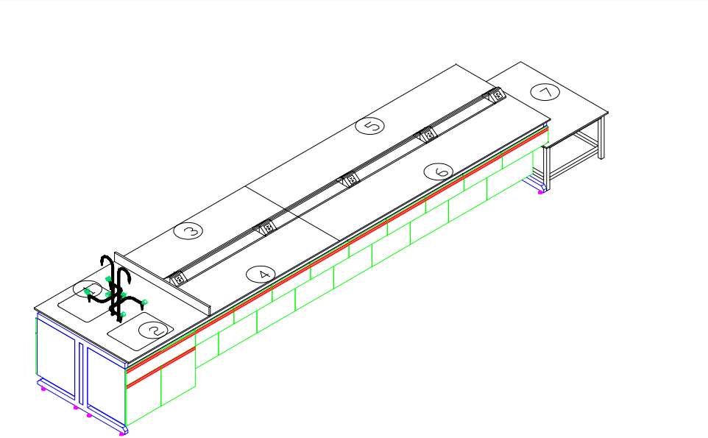

龙湾院区住院部1楼检验中心试验台清单
序号 | 名称 | 图纸编号 | 规格 | 单位 | 数量 | 单价 | 小计 | 备注
1 | 边台 | 1.29.30 | 3000*750*850 | 套 | 3 | 3900 | 11700 | 配插座
2 | 边台 | 2 | 2500*750*850 | 套 | 1 | 2860 | 2860 | 配插座
3 | 边台 | 3.32.35 | 3500*750*850 | 套 | 3 | 4550 | 13650 | 配插座
4 | 边台 | 33 | 2800*750*850 | 套 | 1 | 4140 | 4140 | 含水槽，配插座
5 | 边台 | 28 | 1000*750*850 | 套 | 1 | 1800 | 1800 | 含水槽，配插座
6 | 中央台 | 6.7.11.14.18.19.24.25.38.39 | 3000*750*850 | 套 | 10 | 3900 | 39000 | 配插座
7 | 中央台 | 4.12.17.27 | 2500*750*850 | 套 | 4 | 4550 | 18200 | 含水槽、洗眼器，配插座
8 | 中央台 | 5.15.16.26. | 2500*750*850 | 套 | 4 | 3750 | 15000 | 含水槽，配插座
9 | 中央台 | 40.41 | 3200*750*850 | 套 | 2 | 4660 | 9320 | 含水槽，配插座
10 | 离心台 | 31 | 1480*750*850 | 套 | 1 | 1480 | 1480
11 | 离心台 | 8.9.10.13.20.21.22.23.36.37 | 800*750*500 | 套 | 10 | 800 | 8000
12 | 转角台 | 34 | 1000*1000*850 | 套 | 1 | 1300 | 1300 | 配插座
合计 |  |  |  |  | 41 |  | 126450

对规格要求有问题，请联系后勤保障处 陈老师：0577-85676866

